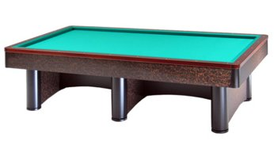

Campionato Provinciale 2° categoria coppie
Sede di gara: Circolo Nuova Europa
Via Oberdan 9 - Faenza

Orari di Lunedì 11 marzo
1 | Buono / xx | Ore 20,30 | Il Birillo
2 | Marocchi / Scalini | Ore 20,30 | I Fiori
3 | Pirazzini V. / Moriello | Ore 20,30 | Mista
4 | Ragazzini / xx | Ore 20,30 | Granarolo
5 | Babini / Tavanti | Ore 21,30 | San Lorenzo
6 | Minelli / Mosca | Ore 21,30 | Il Birillo
7 | Pergolari / Facciani | Ore 21,30 | Mista

Disponibile n° 1 posto alle ore 21,30 Telefonare a Cimatti 335-6511766

